Java Web开发

实验八

作业报告

学 院 | 计算机学院
所在系 班 级 | 2017级软工10班
学 号 姓 名 | 04172025李颖菁
指 导 教 师 | 郭晓燕
完 成 时 间 | 2019年5月10日

实验题目
实验内容：
1、（必做）请用模型2MVC模式完成1个功能，功能自选，例如：登录、注册 、发帖、计算税收等；
2、（选做）继续完善网上购图书程序，采用MVC模式，完成增加计算商品总价及添加商品数量等功能， 用JavaBean改写，其中购物车和商品价格等内容都用JavaBean实现，JSP页面实现增加、删除所选图书，显示所选图书及其价格的功能。尽量用EL表达式或JSTL标签库，少用程序片及表达式。
购物车提示：javaBean：
Book.java：存储一本图书的信息
BookList.java：一条记录，用于记录订单的一条信息(可省略)
CartBook.java：购物车，用于存储用户所有购物信息
JSP：
index.jsp：购图书首页
addbook.jsp:添加一条图书信息至购物车。
delbook.jsp:删除一条图书信息至购物车
showCart.jsp:显示购物车的信息
实验报告：
提交相关程序文件即可（非工程包）。

分析与设计
此为自己另外写的MVC模式：由链接跳转显示学生数据库信息。设计一个student类，定义所需要的学生id，姓名，地址及号码。StudentDao.java则连接数据库。index.jsp设置跳转链接。 students.jsp则为显示学生数据库信息页面。最后是MyServlet.java进行控制，它接收index.jsp页面的超链接请求并调用StudentDao去处理请求，然后再用students.jsp视图来显示返回的数据。

关键源码（部分）
student.java
public class Student {
private Integer id;
private String studentName;
private String location;
private String telephone;
public Integer getId() {
return id;
}
public void setId(Integer id) {
this.id = id;
}
public String getStudentName() {
return studentName;
}
public void setStudentName(String studentName) {
this.studentName = studentName;
}
public String getLocation() {
return location;
}
public void setLocation(String location) {
this.location = location;
}
public String getTelephone() {
return telephone;
}
public void setTelephone(String telephone) {
this.telephone = telephone;
}
public Student(Integer id, String studentName, String location, String telephone) {
super();
this.id = id;
this.studentName = studentName;
this.location = location;
this.telephone = telephone;
}
}
StudentDao.java
import java.util.ArrayList;
import java.util.List;
import java.sql.*;

public class StudentDao {
public List<Student> getAll(){
List<Student> students = new ArrayList<Student>();
Connection conn = null;
PreparedStatement ps = null;
ResultSet rs = null;
try {
Class.forName("com.mysql.jdbc.Driver");
String url = "jdbc:mysql://localhost:3306/student?user=root&password=''";
String user = "root";
String password = "";
String sql = "select * from stu";
conn = DriverManager.getConnection(url, user, password);
ps = conn.prepareStatement(sql);
rs = ps.executeQuery();
while(rs.next()){
int id = rs.getInt(1);
String studentName = rs.getString(2);
String location = rs.getString(3);
String telephone = rs.getString(4);
Student student = new Student(id, studentName, location, telephone);
students.add(student);
}
}catch (ClassNotFoundException e) {
// TODO Auto-generated catch block
e.printStackTrace();
}
catch (SQLException e) {
// TODO Auto-generated catch block
e.printStackTrace();
}finally{
try {
if(rs != null)
rs.close();
if(ps != null)
ps.close();
if(conn != null)
conn.close();
} catch (SQLException e) {
// TODO Auto-generated catch block
e.printStackTrace();
}
}
return students;
}
}
index.jsp
<body>
<a href="Mymvcser.do">List All Students</a>
</body>

students.jsp
<body>
<% List<Student> students = (List<Student>)request.getAttribute("students");
%>
<table>
<tr>
<th>id</th>
<th>studentName</th>
<th>location</th>
<th>telephone</th>
</tr>
<%
for(Student student:students){
%>
<tr>
<td><%= student.getId() %></td>
<td><%= student.getStudentName() %></td>
<td><%= student.getLocation() %></td>
<td><%= student.getTelephone() %></td>
</tr>
<% } %>
</table>
</body>
MyServlet.java
@WebServlet("/Mymvcser.do")
public class MyServlet extends HttpServlet {
private static final long serialVersionUID = 1L;
protected void doGet(HttpServletRequest request, HttpServletResponse response) throws ServletException, IOException {
StudentDao studentDao = new StudentDao();
List<Student> students = studentDao.getAll();
request.setAttribute("students", students);
request.getRequestDispatcher("/students.jsp").forward(request, response);
}
}

四、运行效果图
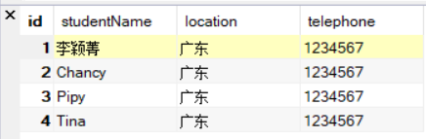
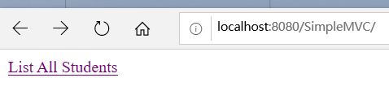
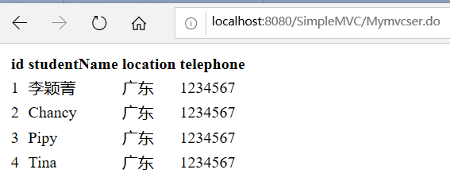

收获与问题
收获：更深入理解了MVC的构建，以及学习了用纯Java驱动实现对数据库的连接。

